
2008—2009学年第一学期
《高等数学》期中考试试卷
一、选择题(4×5=20分)

1．设常数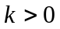，则函数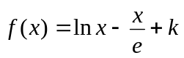 在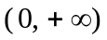内零点的个数为（B ）
(A) 3个; (B) 2个; (C) 1个; (D) 0个.
2．设函数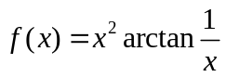，则其间断点的类型为（ A ）
(A)可去间断点 (B)跳跃间断点 (C)无穷间断点 (D)振荡间断点
3．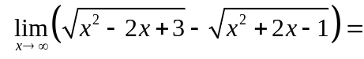( D )
(A)2 (B)－2 (C)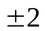 (D)不存在
4．设可导，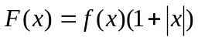，要使在处可导，则必有（ A ）
(A)  (B) 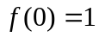 (C) 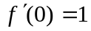 (D) 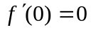
5．设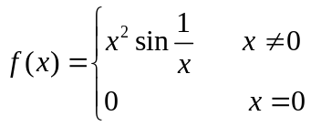，则（ C ）
(A) 在处间断
(B) 在处连续但不可导
(C) 在处可导，但导数在处不连续
(D) 在处有连续导数
二、填空题(4×5=20分)

1．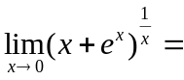 e
2．当→0时，无穷小量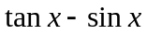与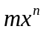等价(其中为常数)，则= 1/2
3
3．设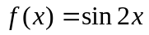，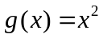 ，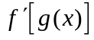＝ 2cosx²
4．函数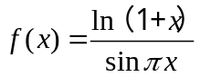的一个可去间断点是＝ 0
5．设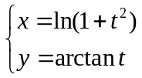确定了函数，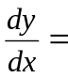 1/2t

三、计算下列各题
- 求极限(10分，每题5分)
(1) 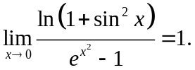

(2) 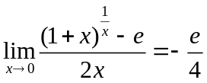

- (10分)已知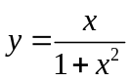，试讨论函数的单调区间，极值，凹凸性，拐点，渐近线

- (10分)设函数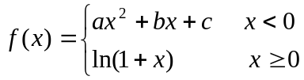在处有二阶导数，确定参数的值

- (6分)设在处可导，且，求曲线在处的切线方程。

- (6分)写出函数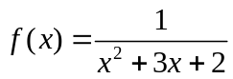展开成含拉格朗日余项的麦克劳林公式。

- (6分)证明当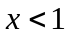时，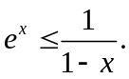

- (6分)设由方程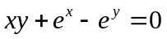所确定,求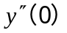。

四、(6分)设函数在[0,1]上连续，在(0,1)内可导，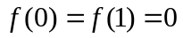，证明：存在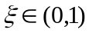，使得

